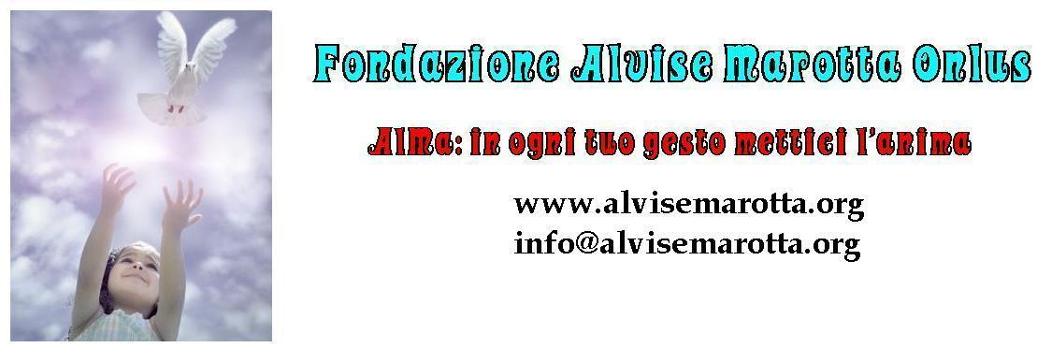

CIRCOLARE N. 99 - 26 Ottobre 2012

^{inviata a 2125 destinatari}
Con l’inizio di Novembre riparte il nostro progetto: AlMa Ebay Beneficenza:
- 1200 beni ceduti;
- Oltre 15.000 euro di raccolta fondi prodotta in 11 mesi di attività;
- 500 persone coivolte;
- 561 feedback positivi;

Numeri che danno un forte segnale di AFFIDABILITA’ e di impegno da parte dei nostri volontari.

Alessandro, Jacopo, Massimo, Marcello, le ragazze di Web-skipper di Mestre, Michela e Carla, e non ultimo il Presidente Umberto Marotta, vi ringraziano di cuore per averci seguiti e per continuare ad essere affianco a noi in molti per permetterci di continuare a portare avanti i nostri progetti.
In questi giorni stiamo provvedendo a spedire buoni per tutti coloro che hanno partecipato finora alle Aste On Line, questi buoni permetteranno a questi nostri donatori di avere uno “sconto” per i prossimo acquisti, costi della spedizione esclusi, e di poter così continuare a fare del bene e ad avere i beni che più desiderate.
Vi ricordiamo che oltre allo sconto potrete chiedere nella prossima dichiarazione dei redditi il 19% di detrazione, sul totale versato spedizione compresa.
Per cui BUONA ASTA!

